# תיק ניתוח ואפיון בגישת UML

למערכת מידע BABY CARE

צוות מספר __________

חברי צוות הפרויקט:

|  |  |  |  |  |
| --- | --- | --- | --- | --- |
|  | שם | ת.ז. | e-mail | טלפון |
| 1 | רפאל אדם | 30801007-3 | refael1234567@walla.com | 052-5292878 |
| 2 | ערן ווידר | 03690698-0 | eran.vider85@gmail.com | 054-5812152 |
| 3 | מורן שמש | 021526132 | morannshemesh@gmail.com | 052-7064111 |
| 4 | דודו אברהם | 03493094-1 | av.dudu@gmail.com | 052-2211789 |

פרק 1. יעדים

#### 1.0 רקע עסקי אודות הארגון

השוק המוערך במדינת ישראל לשוק השמרטפות הוא בסביבות 835 מיליון דולרים בשנה.[1] שוק הבייביסיטרים במערב אירופה, צפון אמריקה ואסיה נאמד ב- 166 מיליארד דולר לשנה! רובו המוחלט של השוק אינו מאורגן כיום, ומבוסס בעיקרו על המלצות "מפה לאוזן". זאת על אף שישנם מספר אתרים ואפליקציות המנסים להשתלט על השוק ולהסדיר אותו לטובתן. אלו הן האפליקציות והאתרים המובילים בתחום:

1. <https://www.helpbook.co.il/babysitter-> האתר הטוב ביותר בתחום
2. <http://www.babysitter.co.il/>
3. <https://www.nannys.co.il/>
4. <http://www.aupair.co.il/>
5. [http://www.babysitting.co.il/blank-k40nt -](http://www.babysitting.co.il/blank-k40nt%20-) אתר האפליקציה המובילה בארץ

על אף התחרות הקיימת בין החברות השונות נדמה כי רוב פעולות התשלום בשוק זה נעשות במזומן וללא פיקוח המדינה או השימוש באפליקציות והאתרים השונים. השוק פועל כאמור "מפה לאוזן", וזאת משום שכל זוג הורים לילדים דורש רמת אמינות גבוהה ביותר לצורך שמירה על ילדיהם- "הטובות לשמרטפות" בהקשר זה.

בשנים האחרונות, הכלכלה השיתופית צוברת תאוצה. ניתן לראות זאת דרך התפתחות של אפליקציות שדורשות שיתוף של קהל הלקוחות או דרך חברות בקנה מידה עולמי כדוגמת "WEWORK" שמבטאת את הכמיהה של בני האדם לשיתופיות וחברות. כיום, בעזרת הטכנולוגיה המתקדמת ניתן בקלות רבה יותר ליצור שיתוף וליצור תיאום בין גורמים ומשתנים רבים. הסדר היומי הדוחק של רבים מהורי ישראל מחייב אותם לעיתים להותיר את הילדים בידי מטפלים אחרים. ההורים והמטפלים משוועים לכלי שיאפשר תיווך ביניהם. כמו שהבנק מתווך בין לווים למלווים כך מערכת המידע המפורטת להלן תאפשר תיווך פשוט ונוח בין השמרטפיות לבין ההורים. הילדים הם ככל הנראה הדבר החשוב ביותר להוריהם מה שמצריך מן המערכת להיות אמינה ביותר.

#### 1.3 בעיות . צרכים

##### בעיות / צרכים שהמערכת אמורה לפתור / לספק

רשימת הבעיות שהמערכת אמורה לפתור.

|  |  |  |  |
| --- | --- | --- | --- |
| מס' | תאור הבעיה | סווג | עדיפות |
| 1 | בעיה: רובו המוחלט של השוק מבוסס על המלצות "מפה לאוזן".  סיבה: הורים נוטים לסמוך יותר על המלצות מחברים וקרובי משפחה. רמת האמינות הנדרשת משמרטפית לילדים היא גבוהה ביותר.  נזק: מתחרה שירצה להיכנס לשוק ייתקל בהתנגדות ובחוסר אמון מה שיוביל לפגיעה בגיוס לקוחות. | פונקציונאלי | 5 |
| 2 | בעיה: רוב פעולות התשלום בשוק זה מתבצעות במזומן.  סיבה: השוק איננו מוסדר ומסודר במדינה.  נזק: יוצר קושי בגביית עמלות מהתיווך משום שהתשלום נעשה במזומן. | כלכלי | 5 |
| 3 | בעיה: חוסר פשטות אל מול התאמה.  סיבה: המתחרות בשוק מנסות לאסוף כמה שיותר מידע על השמרטפיות ועל ההורים לצורך התאמה מרבית.  נזק: חוסר הפשטות מוביל לקושי בגיוס היצע עובדות ובנוסף לכך מקשה על ההורים לעשות שימוש במערכות הקיימות כיום בשוק. | פונקציונאלי | 5 |
| 4 | בעיה: המחוקק יכול לבחור להסדיר את השוק.  סיבה: המחוקק אינו מעודד שווקים שאינם מוסדרים ולכן יכול לבחור להגביר את הסביבה הרגולטורית (ע"א 4243/08 פקיד שומה גוש דן נגד ורד פרי-פסיקה חשובה בנושא מיסוי הוצאות טיפול בילדים).  נזק: מיסוי ותקנות שיובילו לעלויות נוספות על העסק. | חוקיות | 4 |

#### 1.6 תועלות, ישימות ועלות/תועלת

##### 1.6.4 עלות/תועלת

###### טבלה 1.1 רשימת ה-USE CASES לפי דרגות קושי וימי עבודה בהתאם לטבלת העזר 1.2:

|  |  |  |  |  |  |
| --- | --- | --- | --- | --- | --- |
| תת מערכת | מס' | שם | תאור קצר | סיווג (קל/בינוני/קשה) | ימי עבודה |
| 1 - רישום | 1.1 | צור פרופיל להורה | יצירת משתמש חדש ע"י רישום ההורה (הזנת פרטים כגון: שם + משפחה, כתובות, ניידים, מיילים, מספר ילדים וכדומה). | קל | 2 |
| 1.2 | צור פרופיל לבייביסיטר | רישום לאתר כבייביסיטר (הזנת פרטים כגון: שם + משפחה, כתובות, ניידים, מיילים, ותק וכדומה). | קל | 2 |
| 1.3 | ערוך פרטי פרופיל | הצג פרופיל אישי ואפשר שינוי פרטים. | קל | 2 |
| 2 – פרסום וחיפוש מודעות | 2.1 | פרסם מודעת חיפוש | פרסום מודעת חיפוש על ידי ההורים/בייביסיטר. | קל | 2 |
| 2.2 | בצע חיפוש מודעות | אופן בחירת הבייביסיטר והתאמה להורים. בצע חיפוש לפי פרמטרים והצג את התוצאה המתאימה ביותר וביצוע המשך חיפוש. | קשה | 10 |
| 3- חוות דעת | 3.1 | הזן חוות דעת הורים | הזנת חוות דעת של ההורים על הבייביסיטר (לאחר תשלום). | קל | 2 |
| 3.2 | הזן חוות דעת בייביסיטר | הזנת חוות דעת של הבייביסיטר על ההורים והילדים (עם דרוג מנהלים). | קל | 2 |
| 4 – הסבר על השירות | 4.1 | קבל הסבר על השירות | הסבר על השירות: דף בעמוד הבית על "איך עובד השירות" הצג דף הסבר בעת לחיצה. | קל | 2 |
| 5 – תשלום | 5.1 | בצע תשלום | תשלום דרך האתר בצע חיוב דרך האתר (PayPal/אשראי). | קשה | 10 |
| 5.1.1 | שלח מייל אישור הזמנה | שליחת דיוור למייל על התאמות לבייביסיטר ותשלומים. | בינוני | 4 |
| 5.1.2 | העבר תשלום | העבר תשלום לבייביסיטר וגבה עמלה. | בינוני | 4 |
| 5.2 | בטל תשלום | גבה עמלת ביטול לבייביסיטר שבוטל ב-6.2 | בינוני | 4 |
| 5.2.1 | שלח מייל ביטול הזמנה | שליחת דיוור למייל על ביטול עסקה שבוצעה וחיוב עמלה שבוצע. | בינוני | 4 |
| 6 – ניהול בייביסיטר | 6.1 | הזמן בייביסיטר | בחירת הבייביסיטר והזמנה. בחר את הבייביסיטר המוצג ובצע הזמנה. | קל | 2 |
| 6.2 | בטל בייביסיטר | ביטול בייביסיטר שהוזמן (וחיוב עמלה ב- 5.2) | קל | 2 |
| 7 – דו"חות | 7.1 | הצג עסקאות שבוצעו | הצגת עסקאות שהוזמנו. | קל | 2 |
| 7.2 | הצג דו"ח מובילים | הצג דוח של המדורגים גבוה ביותר (למנהלים). | קל | 2 |

###### טבלת העזר 1.2:

|  |  |
| --- | --- |
| *הערכת ה- Use case* | *ימי עבודה* |
| קל | 2 |
| בינוני | 4 |
| מסובך | 10 |

כפי שניתן לראות מטבלת ה-USE CASES בסך הכל יוצא כי הסכום הכולל של ימי העבודה מסתכם ל-58 ימי עבודה. על פי אתר Pinterest[2], שמפרסם אוספים שאנשים איגדו מכלל רחבי העולם, ובהתאם לסיכום מנהלים שהושתת על נתונים מהאתרים: Forbes, Allbusiness, Statista, Kinvey ו- Ninehertz הזמן הממוצע לפיתוח של אפליקציה הוא 18 שבועות שהם 4.5 חודשים, ניתן לראות זאת בגרף 1. לצורך ההשוואה, זה בדיוק הזמן שלקח לאפליקציה המתחרה העיקרית להגיע לשוק על פי הצהרותיהם[3]:

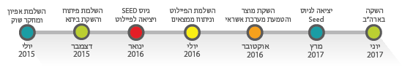

גרף 1:

כמות שעות העבודה שדרושות לפיתוח האפליקציה על פי האתר תלויה בסוג האפליקציה. על פי הכלל של היזמים המוצלחים בעולם "deliver as fast as you can"[4] (הרצאות באוניברסיטת סטנפורד- how to start a startup""), אנו נעריך כי האפליקציה שאנו בונים היא איננה פשוטה מפני שהיא מצריכה יותר מרובד אחד פשוט לא מדובר על חידון או מאגר של מספר רכיבים, אלא מדובר על אפליקציה שהינה בעלת צורך בדינמיות. אף על פי כן, בשלב הראשוני לפחות, לפני הכנסת features נוספים, על האפליקציה לספק את המענה הבסיסי ביותר של התאמה בין בייביסיטריות לבין ההורים. האפליקציה לא תשתמש בכלים מורכבים, מצד אחד על מנת לא להכביד על המשתמשים ומן הצד השני היא לא תשתמש בכלים מורכבים לאור העלות הגבוהה שלהם. על פי ההנחות הללו, מדובר על אפליקציה שנקראת moderate app, שעלותה בסביבות 400-600 שעות עבודה, כפי שניתן לראות בגרף 2.

גרף 2:



שעת עבודה של כל תוכניתן משוערכת ל-50$ לכל שעה. מדינת ישראל נמצאת איפשהו באמצע בין העלות לשעת עבודה במזרח אירופה לבין העלות לשעת עבודה בבריטניה:

אנו יוצאים מתוך נקודת הנחה כי יום העבודה הממוצע של העובד הישראלי הוא 8.5 שעות שעליהן יש לשלם לו 50$ לשעה. על כן, אם נכפול 50$ ב-8.5 שעות עבודה נקבל כי בכל יום העובד עולה לנו 425$. על כן, סך עלות שלב הפיתוח היא 58 ימי עבודה (ראו טבלה 1.1), כפול 425$ ליום שהם בסך הכל 24,650$.

ניעזר בטבלת העזר 1.3:

|  |  |
| --- | --- |
| שלב | עלות (באחוזים מ-X) |
| בניה | 100% |
| אפיון | 30% |
| מבדקים | 10% |

X זוהי העלות של כלל ה-USE CASES יחד.

עלות הבנייה של האפליקציה הסתכמה ב-24,650$, לכן עלות האפיון תהיה 7,395$ ואילו עלות המבדקים תהיה 2,465$. בנוסף לכך, הוספנו עוד שלושה ימי עבודה שבהם נעסוק בהדרכת משתמשים ועוד שלושה ימי עבודה שבהם נעסוק בהכנת מדריכים (כל יום עבודה עולה 425$). בסך הכל נקבל עלות כוללת של 37,060$. זאת אומרת, שכעיקרון במקום 58 ימי עבודה התווספו לנו עוד 40% מ-58 ימי עבודה שהם 23.2 ימי עבודה ונוספו לנו עוד 6 ימים על הדרכת משתמשים והכנת מדריכים. כך בסך הכל קיבלנו 87.2 ימי עבודה לפרויקט. אם נשווה אל גרף מספר 1 מדובר על 18.56 שבועות, שהם בעצם זמן דומה מאוד לצפוי על פי גרף מספר 1 וכן זמן דומה מאוד לזמן שלקח לחברה המתחרה להוציא גרסת ביטא לשוק.

## פרק 2. יישום

#### תפישה כללית

מערכת בייבי קייר (baby care) תסייע להורים ולבייביסיטריות לתאם ביניהם זמנים, תשלומים והזמנות. המערכת תייעל, תתווך ותתרום לחיסכון עצום בתהליך החיפוש. כמו כן, המערכת תהווה פלטפורמה אמינה להורים במציאת הבייביסיטרית המתאימה ביותר לילדיהם תוך סיוע לבייביסיטריות לשווק עצמן. המערכת תאסוף את הפרטים האישיים הרלוונטיים על הורים וכן על בייביסיטריות, תתאם בין שני הצדדים בהתאם להעדפותיהם ותבצע את התשלום במידה ויסכימו שני הצדדים לכך. המערכת תהיה מקושרת למערכות חיצוניות אחרות לצורך ביצוע פעולות אלה.

**2.1 Use Case Diagram**

תרשים אחד עבור כל תת מערכת (Package).

(ראה דוגמה בנספח).

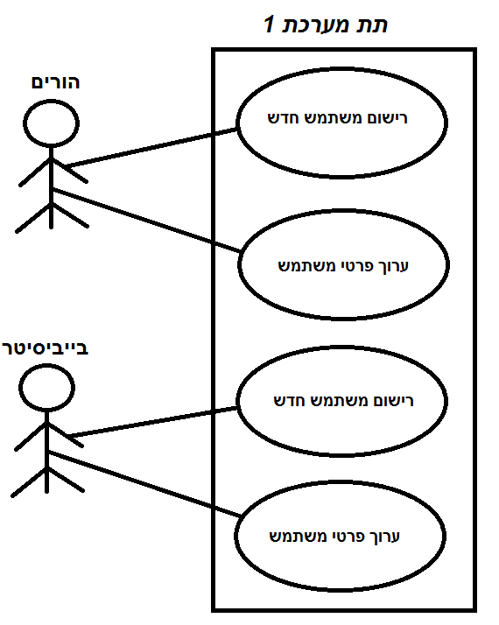

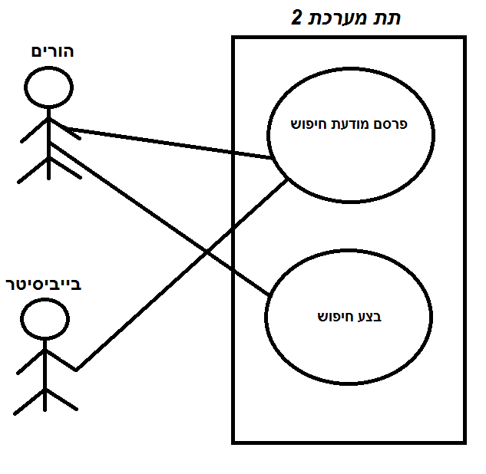

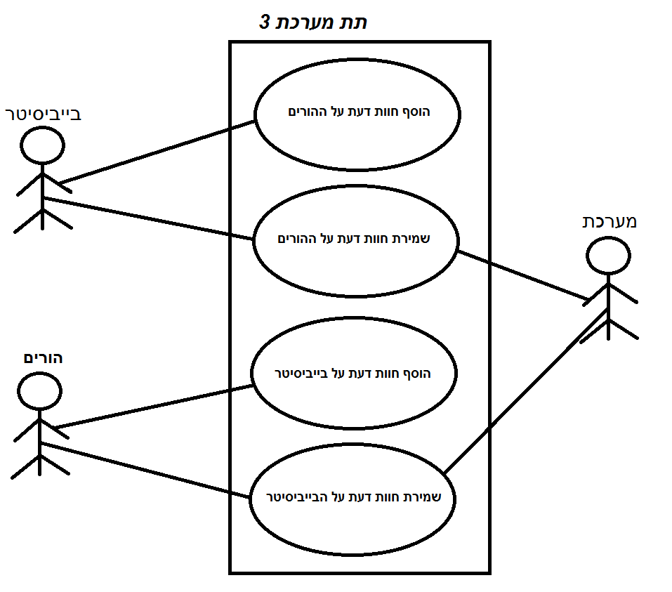

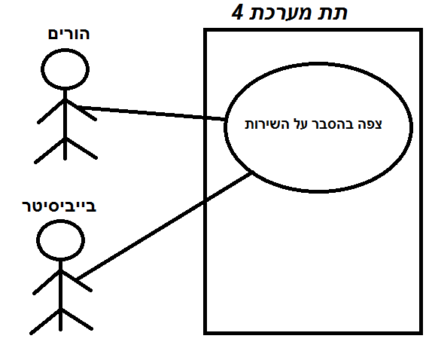

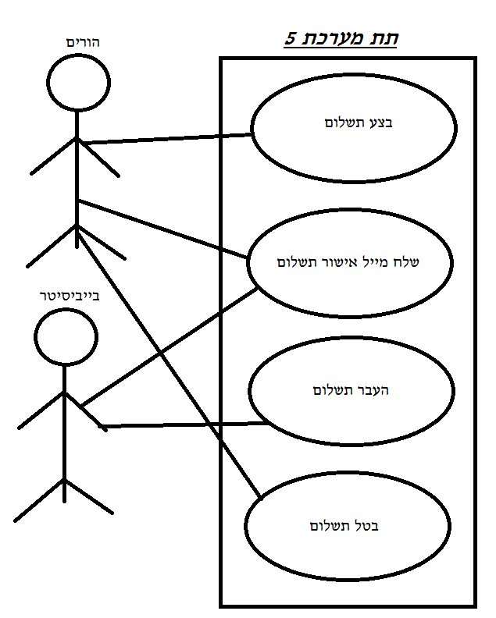

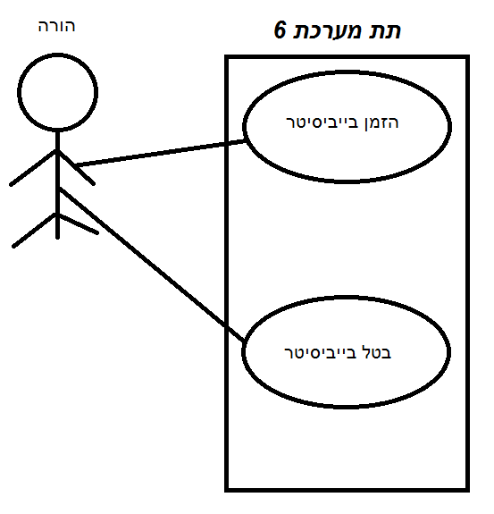

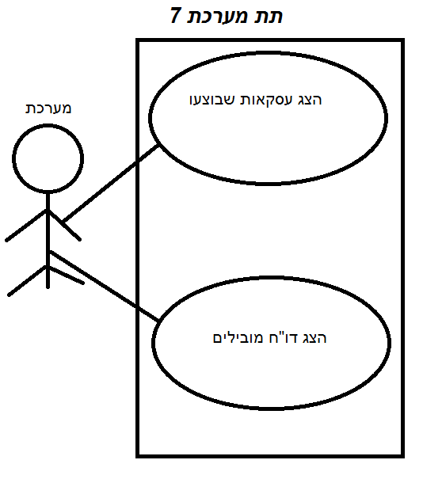

##### 2.2 משתמשי המערכת - Actors

עיקר משתמשי המערכת הינם:

* הורים המחפשים בייביסיטר שתשמור להם על הילדים
* בייביסיטר המחפשת הורים הזקוקים לשירותיה

#### 2.5 תהליכים

**תהליך ביצוע הזמנה באתר:**

ההורה/הבייביסיטר נכנס לאתר ומתחבר אל המשתמש הרצוי.

במידה וזה הורה אזי יבצע חיפוש לבייביסיטר, במידה וזה בייביסיטר אזי יבצע חיפוש למציאת הורים שמחפשים בייביסיטר.

החיפוש לא הניב תוצאה מתאימה אזי הלקוח (בייביסיטר/הורה) יבצעו חיפוש בשנית או יצאו מהמערכת.

החיפוש הניב תוצאה מתאימה אזי הלקוח יבצע התקשרות אל מול הלקוח.

הלקוח ביצע את העבודה וידרוש תשלום דרך האתר.

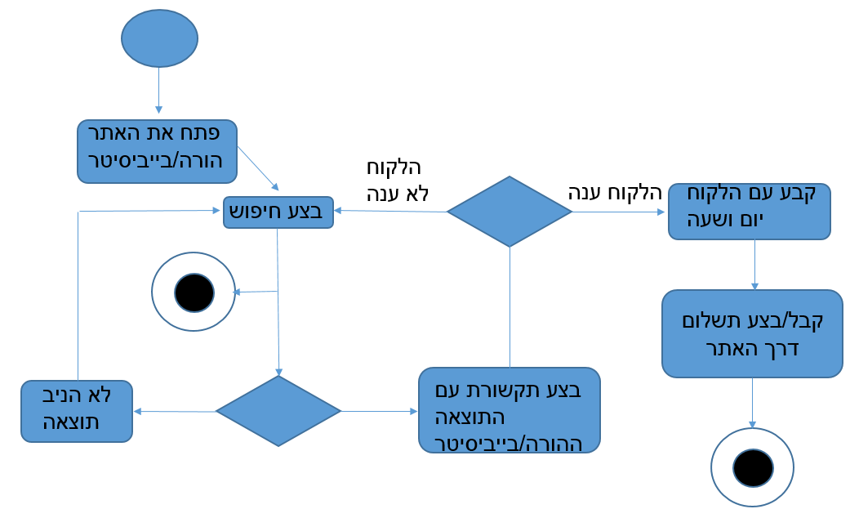

#### 2.6 Use cases

##### 2.5.0.1 רשימת כל ה Use cases במערכת

|  |  |  |  |  |
| --- | --- | --- | --- | --- |
| תת  מערכת | מס' | שם | תאור קצר | סיווג  (קל/בינוני/קשה) |
| 1 - רישום | 1.1 | צור פרופיל להורה | יצירת משתמש חדש ע"י רישום ההורה (הזנת פרטים כגון: שם + משפחה, כתובות, ניידים, מיילים, מספר ילדים וכדומה). | קל |
| 1.2 | צור פרופיל לבייביסיטר | רישום לאתר כבייביסיטר (הזנת פרטים כגון: שם + משפחה, כתובות, ניידים, מיילים, ותק וכדומה). | קל |
| 1.3 | ערוך פרטי פרופיל | הצג פרופיל אישי ואפשר שינוי פרטים. | קל |
| 2 – פרסום וחיפוש מודעות | 2.1 | פרסם מודעת חיפוש | פרסום מודעת חיפוש על ידי ההורים/בייביסיטר. | קל |
| 2.2 | בצע חיפוש מודעות | אופן בחירת הבייביסיטר והתאמה להורים. בצע חיפוש לפי פרמטרים והצג את התוצאה המתאימה ביותר וביצוע המשך חיפוש. | קשה |
| 3- חוות דעת | 3.1 | הזן חוות דעת הורים | הזנת חוות דעת של ההורים על הבייביסיטר (לאחר תשלום). | קל |
| 3.2 | הזן חוות דעת בייביסיטר | הזנת חוות דעת של הבייביסיטר על ההורים והילדים (עם דרוג מנהלים). | קל |
| 4 – הסבר על השירות | 4.1 | קבל הסבר על השירות | הסבר על השירות: דף בעמוד הבית על "איך עובד השירות" הצג דף הסבר בעת לחיצה. | קל |
| 5 – תשלום | 5.1 | בצע תשלום | תשלום דרך האתר בצע חיוב דרך האתר (PayPal/אשראי). | קשה |
| 5.1.1 | שלח מייל אישור הזמנה | שליחת דיוור למייל על התאמות לבייביסיטר ותשלומים. | בינוני |
| 5.1.2 | העבר תשלום | העבר תשלום לבייביסיטר וגבה עמלה. | בינוני |
| 5.2 | בטל תשלום | גבה עמלת ביטול לבייביסיטר שבוטל ב-6.2 | בינוני |
| 5.2.1 | שלח מייל ביטול הזמנה | שליחת דיוור למייל על ביטול עסקה שבוצעה וחיוב עמלה שבוצע. | בינוני |
| 6 – ניהול בייביסיטר | 6.1 | הזמן בייביסיטר | בחירת הבייביסיטר והזמנה. בחר את הבייביסיטר המוצג ובצע הזמנה. | קל |
| 6.2 | בטל בייביסיטר | ביטול בייביסיטר שהוזמן (וחיוב עמלה ב- 5.2) | קל |
| 7 – דו"חות | 7.1 | הצג עסקאות שבוצעו | הצגת עסקאות שהוזמנו. | קל |
| 7.2 | הצג דו"ח מובילים | הצג דוח של המדורגים גבוה ביותר (למנהלים). | קל |

#### 2.6 Use cases

###### 2.6.1 תיאור מפורט לכל Use case:

(כ ל UC בדף נפרד – **ראה דוגמה בנספח**)

- תדפיס מבנה המסך – להשלים בהמשך

**Use Case 1.1 – יצירת פרופיל להורה**

**תאור ה Use Case:**

**זיהוי ה Use case: 1.1**

**שם ה Use case**: צור פרופיל להורה

**שחקנים**: הורים, מערכת רישום

**Trigger**: הורים מעוניינים למצוא בייביסיטר שתשמור על הילד/ה שלהם בהיעדרם.

**תאור מתומצת**:

יצירת משתמש חדש במערכת ע"י רישום ההורה (הזנת פרטים כגון: שם + משפחה, כתובות, ניידים, מיילים, מספר ילדים וכדומה).

**מסלול בסיסי:**

1. המערכת תציג רשימה של שדות אשר ההורה נדרש להזין : שם פרטי, שם משפחה, כתובת מגורים, טלפון נייד, טלפון בבית, כתובת דוא"ל, מספר ילדים, גילאי הילדים, שם משתמש וסיסמה.

2. ההורה יזין את הנתונים הנדרשים.

3. המערכת תבדוק שכל הנתונים הוזנו כנדרש ותתריע במידה וחסרים נתונים או שלחילופין תאשר שהנתונים נקלטו בהצלחה.

4. במידת הצורך, ההורה ישלים את הפרטים החסרים.

המערכת תבצע שוב את הבדיקה של סעיף 3.

5. המערכת תשלח להורה הודעת דוא"ל המאשרת את ביצוע הרישום למערכת בהצלחה עם פרטי המשתמש שלו.

**Use Case 1.2 – יצירת פרופיל לבייביסיטר**

**תאור ה Use Case:**

**זיהוי ה Use case: 1.2**

**שם ה Use case**: צור פרופיל לבייביסיטר

**שחקנים**: בייביסיטר, מערכת רישום

**Trigger**: בייביסיטר מעוניינת למצוא הורים ע"מ לשמור על הילד/ה שלהם בהיעדרם.

**תאור מתומצת**:

יצירת משתמש חדש במערכת ע"י רישום כבייביסיטר (הזנת פרטים כגון: שם + משפחה, כתובות, ניידים, מיילים, ותק וכדומה).

**מסלול בסיסי:**

1. המערכת תציג רשימה של שדות אשר הבייביסיטר נדרש להזין : שם פרטי, שם משפחה, כתובת מגורים, טלפון נייד, טלפון בבית, כתובת דוא"ל, שם משתמש וסיסמה.

2. הבייביסיטר תזין את הנתונים הנדרשים.

3. המערכת תבדוק שכל הנתונים הוזנו כנדרש ותתריע במידה וחסרים נתונים או שלחילופין תאשר שהנתונים נקלטו בהצלחה.

4. במידת הצורך, הבייביסיטר ישלים את הפרטים החסרים.

המערכת תבצע שוב את הבדיקה של סעיף 3.

5. המערכת תשלח לבייביסיטר הודעת דוא"ל המאשרת את ביצוע הרישום למערכת בהצלחה עם פרטי המשתמש שלה.

**Use Case 1.3 – עריכת פרטי פרופיל**

**תאור ה Use Case:**

**זיהוי ה Use case: 1.3**

**שם ה Use case**: ערוך פרטי פרופיל

**שחקנים**: הורה/בייביסיטר, מערכת רישום

**Trigger**: הורה או בייביסיטר מעוניינים לערוך את פרטי הפרופיל הקיים שלהם.

**תאור מתומצת**:

הצגת פרופיל אישי ואפשור שינוי פרטים.

**מסלול בסיסי:**

1. המשתמש ייכנס למערכת עם המשתמש הקיים שלו.

2. המערכת תציג את כל שדות הפרופיל שלו ותאפשר לו לערוך אותם.

3. המערכת תבדוק שכל הנתונים הוזנו כנדרש ותתריע במידה וחסרים נתונים או שלחילופין תאשר שהנתונים נקלטו בהצלחה.

4. במידת הצורך, המשתמש ישלים את הפרטים החסרים.

המערכת תבצע שוב את הבדיקה של סעיף 3.

**Use Case 2.1 – פרסם מודעת חיפוש**

**תיאור ה Use Case:**

**זיהוי ה Use case: 2.1**

**שם ה Use case**: **פרסם מודעת חיפוש בייביסיטר**

**שחקנים**: הורים, בייביסיטר, מערכת

**Trigger**: הורים מעוניינים לפרסם מודעת חיפוש בייביסיטר שתשמור על הילד/ה שלהם בהיעדרם.

**תיאור מתומצת**:  
יצירה והעלאת מודעת פרסום על חיפוש בייביסיטר.

**מסלול בסיסי:**

1. ההורה יכנס לפרופיל שלו על מנת ליצור מודעת חיפוש חדשה

2. המערכת תפתח את מסך פרסום מודעה

3. ההורה יזין את פרטי המודעה הרצויה לחיפוש בייביסיטר

4. ההורה יאשר את פרסום המודעה  
  
5. המערכת תמתין לאישור המנהלים לפרסום המודעה

6. המודעה תפורסם באתר

**Use Case 2.2 – בצע חיפוש מודעות**

**תיאור ה Use Case:**

**זיהוי ה Use case: 2.2**

**שם ה Use case**: **ביצוע חיפוש בייביסיטר**

**שחקנים**: הורים, בייביסיטר, מערכת

**Trigger**: הורים מעוניינים למצוא בייביסיטר על פי המודעות המפורסמות באתר

**תיאור מתומצת**:  
אופן ביצוע חיפוש מודעה לבייביסיטר.

**מסלול בסיסי:**

1. ההורה יכנס למסך החיפוש באתר

2. המערכת תפתח את מסך החיפוש

3. ההורה יזין את הפרמטרים הרצויים

4. המערכת תמצא ותציג להורה את המודעות לפי הפרמטרים שההורה סינן  
  
5. ההורה/בייביסיטר יכנס למודעה שעונה על כל הצרכים שלו או ההורה/הבייביסיטר ילחץ על כפתור "הבא" על מנת לעבור לתוצאה הבאה בחיפוש

6. המערכת תציג בפני ההורה את המודעה הרלוונטית

**Use Case 3.1 – הזן חוות דעת הורים**

**תיאור ה Use Case:**

**זיהוי ה Use case: 3.1**

**שם ה Use case**: **הזן חוות דעת הורים   
שחקנים**: בייביסיטר, מערכת

**Trigger**: לאחר שמירת הילדים וסיום העבודה הבייביסיטר מעוניינת להזין חוות דעת על ההורים שהזמינו אותה.

**תיאור מתומצת**:  
הבייביסיטר מעוניינת להזין חוות דעת באתר על ההורים שזימנו אותה על מנת לדרג את המשפחה על מנת שהבייביסיטר הבאה תדע ותכיר את המשפחה..

**מסלול בסיסי:**

1. הבייביסיטר יכנס לעמוד של ההורה

2. המערכת תפתח את מסך הראשי של פרופיל ההורה

3. הבייביסיטר ילחץ על "חוות דעת משפחה"

4. המערכת תפתח את עמוד הזנת חוות דעת לפרופיל X  
  
5. הבייביסיטר ימלא את הפרטים הרלוונטיים לצורך הזנת חוות הדעת על המשפחה

6. הבייביסיטר ידרג את המשפחה וילחץ על שמירה

7.המערכת תשמור את חוות הדעת של הבייביסיטר על ההורה ותדווח למנהלים על דירוג חדש למשפחה

**Use Case 3.2 – הזן חוות דעת בייביסיטר**

**תיאור ה Use Case:**

**זיהוי ה Use case: 3.1**

**שם ה Use case**: **הזן חוות דעת הורים   
שחקנים**: הורים, מערכת

**Trigger**: הורים לאחר הזמנת בייביסיטר אליהם הביתה מעוניינים להזין חוות דעת על הבייביסיטר שהזמינו.

**תיאור מתומצת**:  
ההורים מעוניינים להזין חוות דעת באתר על הבייביסיטר שהזמינו על מנת לדרג את הבייביסיטר להורים האחרים.

**מסלול בסיסי:**

1. ההורה יכנס לעמוד של הבייביסיטר

2. המערכת תפתח את מסך הראשי של פרופיל הבייביסיטר

3. ההורה ילחץ על "חוות דעת"

4. המערכת תפתח את עמוד הזנת חוות דעת לפרופיל X  
  
5. ההורה ימלא את הפרטים הרלוונטיים לצורך הזנת חוות הדעת על הבייביסיטר

6. ההורה ידרג את הבייביסיטר וילחץ על שמירה

7.המערכת תשמור את חוות הדעת של ההורה על הבייביסיטר ותדווח למנהלים על דירוג חדש לבייביסיטר

**Use Case 4.1 – קבל הסבר על השירות**

**זיהוי ה Use case: 4.1**

**שם ה Use case**: קבל הסבר על השירות.

**שחקנים**: הורים, בייביסיטריות.

**Trigger**: משתמש (הורה או בייביסיטר) מעוניין לקבל הסבר על אופן הרישום והשימוש במערכת.

**תאור מתומצת**:

כל משתמש במערכת יוכל ללחוץ על כפתור ייעודי אשר יוביל לצפייה בדף המכיל הסבר על השירות.

**מסלול בסיסי:**

1. המשתמש ילחץ על כפתור ההסבר.
2. המערכת תציג את דף ההסבר ותאפשר חזרה לעמוד האחרון שהוצג (ישמרו את כל הנתונים שהוכנסו עד כה על ידי המשתמש).

**Use Case 5.1 – בצע תשלום**

**זיהוי ה Use case: 5.1**

**שם ה Use case**: בצע תשלום.

**שחקנים**: הורים, בייביסיטריות, מערכת חיוב.

**Trigger**: ההורים מעוניינים לשלם לבייביסיטריות באמצעים אלקטרוניים.

**תאור מתומצת**:

ההורה מדווח למערכת החיוב את הפרטים שלו. המערכת מסייעת לו למצוא את הבייביסטרית לה הוא רוצה לשלם ומבצעת את החיוב.

**מסלול בסיסי:**

1. המערכת מציגה רשימה של שדות אותם על ההורה למלא על מנת לבצע את החיוב: גובה תשלום, שם מלא בייביסיטרית, ת"ז, פרטי חשבון ואשראי שלו.
2. ההורה ממלא את השדות ומאשר את ביצוע התשלום בהתאם לבייביסטרית לה הוא רוצה לשלם, הבייביסיטרית המתאימה תיבחר באמצעות תעודת הזהות שלה.
3. המערכת בודקת את התאמת הפרטים שהוזנו לכללי ההזנה ומבקשת מן ההורה להזין מחדש את הפרטים הלא נכונים.
4. המערכת מציגה אפשרות לתשלום תקופתי קבוע ללא צורך בכניסה חוזרת.
5. ההורה בוחר האם לאשר את התשלום התקופתי הקבוע או לאשר תשלום חד פעמי.
6. המערכת שולחת את התשלום אל היעד (הבייביסיטרית).

**Use Case 5.1.1 – שלח אישור הזמנה**

**זיהוי ה Use case: 5.1.1**

**שם ה Use case**: שלח אישור הזמנה.

**שחקנים**: הורים, בייביסיטריות, מערכת חיוב.

**Trigger**: ההורים מעוניינים לשלם לבייביסיטריות באמצעים אלקטרוניים.

**תאור מתומצת**:

המערכת שולחת אישור הזמנה עם פרטי העסקה להורים ולבייביסיטרית.

**מסלול בסיסי:**

1. המערכת מבקשת מן ההורים ומהבייביסיטרית לאשר כי הם אכן מסכימים לפרטי העסקה הכוללת.
2. במידה וכן המערכת מדפיסה קבלה ואישור תשלום להורים ולבייביסיטרית במידה ולא המערכת תבטל את העסקה.
3. המערכת מציגה את חמשת העסקאות האחרונות שבוצעו על ידי ההורים להורים וחמשת העסקאות האחרונות שבוצעו על ידי הבייביסיטרית לבייביסיטרית.
4. המערכת מציגה לאחר העסקה קישורים להזמנה של בייביסיטריות נוספות וקישורים נוספים מועילים.

**Use Case 5.1.2 – גבה עמלה**

**זיהוי ה Use case: 5.1.2**

**שם ה Use case**: גבה עמלה.

**שחקנים**: הורים, בייביסיטריות, מערכת חיוב.

**Trigger**: המערכת גובה כסף לצורך רווחים.

**תאור מתומצת**:

ההורה מדווח למערכת החיוב את הפרטים שלו. המערכת מסייעת לו למצוא את הבייביסטרית לה הוא רוצה לשלם ומבצעת את החיוב, נגבית עמלה מהעסקה לצורך רווחים.

**מסלול בסיסי:**

1. המערכת מאפשרת גבייה של אחוז מסוים מן העסקה שהתבצעה בין ההורה לבייביסיטרית.
2. ההורה והבייביסיטרית מאשרים כי הם מסכימים לגובה העמלה.
3. המערכת מחייבת בעמלה.

**Use Case 5.2– בטל תשלום**

**זיהוי ה Use case: 5.2**

**שם ה Use case**: בטל תשלום.

**שחקנים**: הורים, בייביסיטריות, מערכת חיוב.

**Trigger**: המערכת גובה כסף לצורך רווחים.

**תאור מתומצת**:

ההורה מדווח למערכת החיוב את הפרטים שלו. המערכת מסייעת לו למצוא את הבייביסטרית לה הוא רוצה לשלם ומבצעת את החיוב, נגבית עמלת ביטול אם מבוטלת העסקה.

**מסלול בסיסי:**

1. המערכת מאפשרת גבייה של אחוז מסוים מן העסקה שהתבצעה בין ההורה לבייביסיטרית במידה וההורה או הבייביסיטרית בוחרים לבטל את העסקה.
2. המערכת גובה עמלת ביטול גבוהה יותר מן העסקה ככל שהמועד שבו הבייביסיטרית הייתה צריכה לבצע את עבודתה היה קרוב יותר.
3. המערכת גובה את עמלת הביטול מהמבטל (ההורה/הבייביסטרית).

**Use Case 5.2.1 – שלח הודעה על ביטול הזמנה**

**זיהוי ה Use case: 5.2.1**

**שם ה Use case**: שלח הודעה על ביטול הזמנה.

**שחקנים**: הורים, בייביסיטריות, מערכת חיוב.

**Trigger**: המערכת גובה כסף לצורך רווחים ומיידעת אותם לצורך מניעת אי הבנות.

**תאור מתומצת**:

המערכת מבצעת חיוב של עמלת ביטול ומודיעה להורים ולבייביסיטרית כי עמלת ביטול נגבתה וכי העסקה בוטלה.

**מסלול בסיסי:**

1. המערכת שולחת הודעה לבייביסיטרית ולהורה על ביטול העסקה ועל כך שנגבתה עמלת ביטול.
2. המערכת מציגה בהודעה את תאריך ביטול העסקה ואת עמלת הביטול שנגבתה מכל צד יחד עם פרטי העסקה המקוריים.
3. המערכת שולחת את ההודעה אל תיבת הדואר האלקטרוני של ההורה ושל הבייביסיטרית.

**Use Case 6.1 – הזמנת בייביסיטר**

**תאור ה Use Case:**

**זיהוי ה Use case: 6.1**

**שם ה Use case**: הזמן בייביסיטר

**שחקנים**: הורים, בייביסיטר, מערכת הזמנות

**Trigger**: הורים מעוניינים למצוא בייביסיטר שתשמור על הילד/ה שלהם בהיעדרם.

**תאור מתומצת**:

בחירת הבייביסיטר המוצג בחיפוש וביצוע הזמנה.

**מסלול בסיסי:**

1. ההורה ייבחר בבייביסיטר המועדף עליו בחיפוש שבוצע וילחץ על ביצוע הזמנה.

2. המערכת תיצור הזמנה שתכלול את השדות: מספר הזמנה, סטאטוס הזמנה, שם הבייביסיטר, טלפון, כתובת, כתובת דוא"ל, מועד ושעות ביצוע הבייביסיטר, סכום לתשלום (כולל עמלה).

המערכת תשלח את סיכום ההזמנה לאישור הבייביסיטר.

3. הבייביסיטר תאשר את ביצוע ההזמנה.

4. המערכת תשלח הודעה בדוא"ל על אישור ביצוע ההזמנה להורים ולבייביסיטר.

**מסלול חלופי:**

3. הבייביסיטר לא תאשר את ביצוע ההזמנה.

4. המערכת תשלח הודעה בדוא"ל להורים על כך שההזמנה לא מאושרת וכי עליהם לבחור בייביסיטר אחר.

המערכת תסגור את ההזמנה שנפתחה.

**Use Case 6.2 – ביטול בייביסיטר**

**תאור ה Use Case:**

**זיהוי ה Use case: 6.2**

**שם ה Use case**: בטל בייביסיטר

**שחקנים**: הורים, בייביסיטר, מערכת הזמנות

**Trigger**: הורים/בייביסיטר מעוניינים לבטל הזמנת בייביסיטר שבוצעה

**תאור מתומצת**:

ביטול הזמנת בייביסיטר שבוצעה.

**מסלול בסיסי:**

1. ההורה ייבחר רשימת ההזמנות שלו את ההזמנה שאותה ירצה לבטל וילחץ על "ביטול".

2. המערכת תשנה את סטאטוס ההזמנה למבוטלת ותשלח הודעת אישור על ביטול ההזמנה להורים.

המערכת תשלח הודעה לבייביסיטר על כך שההזמנה בוטלה ע"י ההורים.

המערכת תבצע גביית עמלת ביטול עפ"י סעיף 5.2 .

**מסלול חלופי:**

1. הבייביסיטר תבחר מרשימת ההזמנות שלו את ההזמנה שאותה ירצה לבטל וילחץ על "ביטול".

2. המערכת תשנה את סטאטוס ההזמנה למבוטלת ותשלח הודעת אישור על ביטול ההזמנה לבייביסיטר.

המערכת תשלח הודעה להורים על כך שההזמנה בוטלה ע"י הבייביסיטר.

המערכת תבצע גביית עמלת ביטול עפ"י סעיף 5.2 .

**Use Case 7.1 – הצג עסקאות שבוצעו**

**תאור ה Use Case:**

**זיהוי ה Use case: 7.1**

**שם ה Use case**: הצג עסקאות שבוצעו

**שחקנים**: מנהל המערכת

**Trigger**: המנהל מעוניין לשלוף דוח נתונים על עסקאות בוצעו לאורך תקופה מסוימת לצורך מעקב/סטטיסטיקה/הערכת רווחים וכו'...

**תאור מתומצת**:

הצגת כל העסקאות שבוצעו במערכת בטווח תאריכים שהוגדר ע"י המנהל

**מסלול בסיסי:**

1. המנהל לוחץ על כפתור שמציג מספר דוחות לבחירה.
2. המנהל בוחר בדו"ח "עסקאות שבוצעו"
3. נפתחת האפשרות לבחור תאריך תחילה ותאריך סיום וכפתור "הפק דו"ח".
4. המערכת תשלוף את נתוני כל העסקאות שבוצעו בין התאריכים שנבחרו (משעה 00:00 עד שעה 23:59) ותציג אותם בטבלה. הטבלה תכיל את העמודות: פרטי מזמין, פרטי בייביסיטר, תאריך ביצוע הזמנה, תאריך קבלת השירות, סטאטוס:בוצע/טרם בוצע/בוטל, חוות דעת...
5. השורות ימוינו לפי תאריכים.
6. תינתן האפשרות לסנן עסקאות שבוצעו/טרם בוצעו/בוטלו (הסכימה בסעיף הבא תתעדכן בהתאם).
7. מתחת לטבלה יוצגו נתונים נוספים: סה"כ הזמנות ב-X ימים (כמות הימים בין התאריכים תחושב אוטומטית), ממוצע הזמנות ליום.
8. באם יוחלט לגבות עמלות (על עסקאות/ביטולים) יוצגו גם הרווחים הכלכליים.
9. תינתן האפשרות להעברת הטבלה לאקסל בלחיצת כפתור.
10. יופיע כפתור "שנה תאריכים" לחזרה לעמוד הקודם של בחירת התאריכים, וכפתור נוסף של "חזרה לדוחות" לעמוד הראשי של הדוחות.

**Use Case 7.2 – הצג דו"ח מובילים**

**תאור ה Use Case:**

**זיהוי ה Use case: 7.2**

**שם ה Use case**: הצג דו"ח מובילים

**שחקנים**: מנהל המערכת

**Trigger**: המנהל מעוניין לבחון מי הבייביסיטרים המובילים במערכת שלו בתקופה מסוימת.

**תאור מתומצת**:

הצגת הבייביסיטרים המובילים במערכת.

**מסלול בסיסי:**

1. המנהל לוחץ על כפתור שמציג מספר דוחות לבחירה.
2. המנהל בוחר בדו"ח "דו"ח מובילים"
3. נפתחת האפשרות לבחור תאריך תחילה ותאריך סיום, מיין לפי (אפשרות בחירה – דירוג/עסקאות שבוצעו), הגבל כמות (המנהל יבחר כמות מקסימאלית להצגה) וכפתור "הפק דו"ח".
4. המערכת תשלוף את פרטי הבייביסיטרים המובילים במערכת על פי המיון שבחר המנהל, בין התאריכים שנבחרו (משעה 00:00 עד שעה 23:59) ותציג אותם בטבלה. אם כמות הבייביסיטרים גדולה מידיי המערכת תציג את המובילים ביותר לפי הכמות שנבחרה. הטבלה תכיל את העמודות: פרטי הבייביסיטר, דירוג, כמות הזמנות בתקופה זו, כמות הזמנות בסה"כ. המיון בטבלה יהיה לפי המיון שנבחר ע"י המנהל מהגבוה לנמוך.
5. תינתן האפשרות להעברת הטבלה לאקסל בלחיצת כפתור.
6. יופיע כפתור "שנה נתוני דוח" לחזרה לעמוד הקודם של בחירת הנתונים, וכפתור נוסף של "חזרה לדוחות" לעמוד הראשי של הדוחות.

#### 2.11 מחלקות מידע – Classes

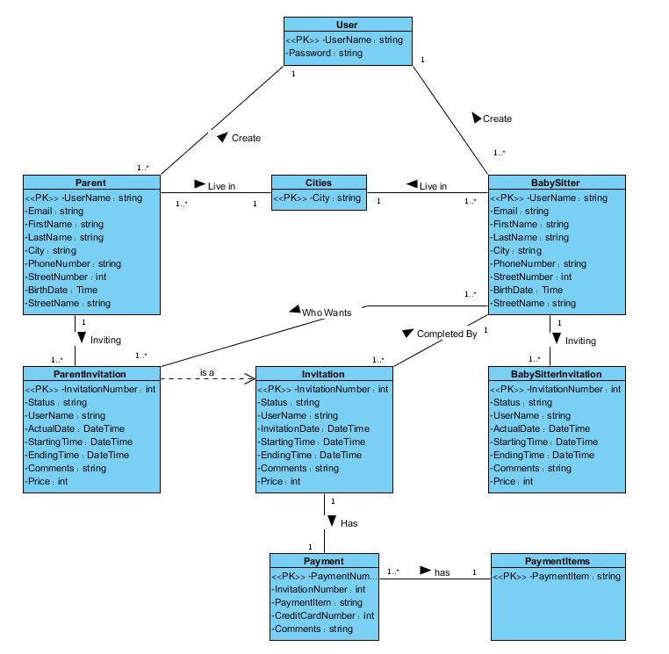

#### 

#### 2.12 טבלאות בסיס הנתונים

שרטוט מבנה מנורמל של בסיס הנתונים.

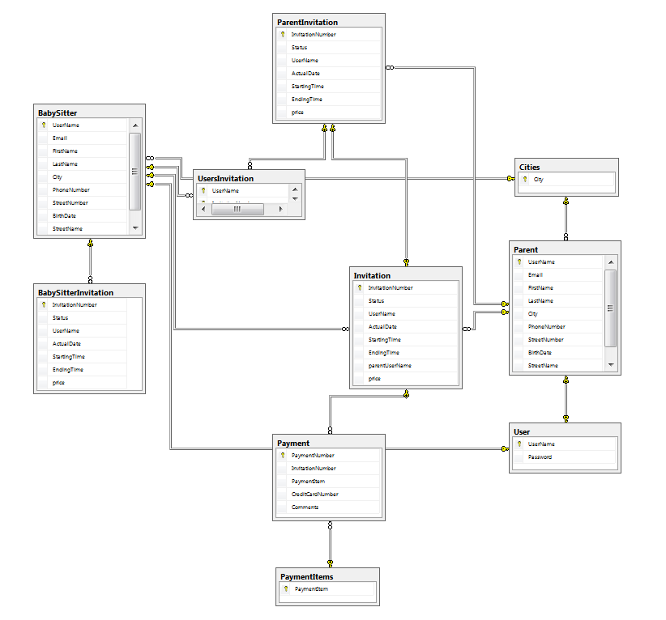

###### רשימת טבלאות המערכת

#### 

#### <משתמשים>

<הגדרת משתמשי המערכת והסיסמה שלהם>

|  |  |  |  |
| --- | --- | --- | --- |
| **שם השדה** | **אם מפתח ראשי -**  **ציינו X** | **אם מפתח זר - ציינו לאיזו טבלה** | **הערות** |
| שם משתמש | X | הורים, בייביסיטר | שדה חובה |
| סיסמה |  |  | שדה חובה |

#### <הורים>

< פרטי ההורים>

|  |  |  |  |
| --- | --- | --- | --- |
| **שם השדה** | **אם מפתח ראשי -**  **ציינו X** | **אם מפתח זר - ציינו לאיזו טבלה** | **הערות** |
| שם משתמש | X | משתמשים | שדה חובה |
| שם פרטי |  |  | שדה חובה |
| שם משפחה |  |  | שדה חובה |
| תאריך לידה |  |  |  |
| רחוב |  |  | שדה חובה |
| מס' בית |  |  | שדה חובה |
| עיר |  | ערים | שדה חובה |
| טלפון |  |  | שדה חובה |
| דוא"ל |  |  | שדה חובה |

<**בייביסיטר**>

<פרטי הבייביסיטר>

|  |  |  |  |
| --- | --- | --- | --- |
| **שם השדה** | **אם מפתח ראשי -**  **ציינו X** | **אם מפתח זר - ציינו לאיזו טבלה** | **הערות** |
| שם משתמש | X | משתמשים | שדה חובה |
| שם פרטי |  |  | שדה חובה |
| שם משפחה |  |  | שדה חובה |
| תאריך לידה |  |  |  |
| רחוב |  |  | שדה חובה |
| מס' בית |  |  | שדה חובה |
| עיר |  | ערים | שדה חובה |
| טלפון |  |  | שדה חובה |
| דוא"ל |  |  | שדה חובה |

#### <ערים>

<רשימת ערים בישראל>

|  |  |  |  |
| --- | --- | --- | --- |
| **שם השדה** | **אם מפתח ראשי -**  **ציינו X** | **אם מפתח זר - ציינו לאיזו טבלה** | **הערות** |
| שם עיר | X | הורים, בייביסיטר | שדה חובה |

#### <הצעות בייביסיטר>

<הצעות שבוצעו ע"י הבייביסיטר>

|  |  |  |  |
| --- | --- | --- | --- |
| **שם השדה** | **אם מפתח ראשי -**  **ציינו X** | **אם מפתח זר - ציינו לאיזו טבלה** | **הערות** |
| מס' הזמנה | X |  | שדה חובה |
| סטאטוס |  |  | שדה חובה |
| מס' משתמש המזמין |  | בייביסיטר | שדה חובה |
| תאריך ביצוע הזמנה |  |  | שדה חובה |
| תאריך ושעת תחילת ביצוע |  |  | שדה חובה |
| תאריך ושעת סיום ביצוע |  |  | שדה חובה |
| מחיר |  |  | שדה חובה |
| הערות |  |  |  |

#### 

#### <הצעות הורים>

<הצעות שבוצעו ע"י ההורה>

|  |  |  |  |
| --- | --- | --- | --- |
| **שם השדה** | **אם מפתח ראשי –**  **ציינו X** | **אם מפתח זר – ציינו לאיזו טבלה** | **הערות** |
| מס' הזמנה | X |  | שדה חובה |
| סטאטוס |  |  | שדה חובה |
| מס' משתמש המזמין |  | הורים | שדה חובה |
| תאריך ביצוע הזמנה |  |  | שדה חובה |
| תאריך ושעת תחילת ביצוע |  |  | שדה חובה |
| תאריך ושעת סיום ביצוע |  |  | שדה חובה |
| מחיר |  |  | שדה חובה |
| הערות |  |  |  |

#### <הזמנות>

<הזמנות שבוצעו>

|  |  |  |  |
| --- | --- | --- | --- |
| **שם השדה** | **אם מפתח ראשי -**  **ציינו X** | **אם מפתח זר - ציינו לאיזו טבלה** | **הערות** |
| מס' הזמנה | X | תשלומים | שדה חובה |
| סטאטוס |  |  | שדה חובה |
| מס' משתמש המזמין |  | הצעות הורים | שדה חובה |
| תאריך הזמנה |  |  | שדה חובה |
| תאריך ושעת תחילת ביצוע |  |  | שדה חובה |
| תאריך ושעת סיום ביצוע |  |  | שדה חובה |
| מחיר |  |  | שדה חובה |
| הערות |  |  |  |

#### 

#### <תשלומים>

<פרטי תשלומים להזמנות שבוצעו>

|  |  |  |  |
| --- | --- | --- | --- |
| **שם השדה** | **אם מפתח ראשי -**  **ציינו X** | **אם מפתח זר - ציינו לאיזו טבלה** | **הערות** |
| מס' תשלום | X | הזמנות | שדה חובה |
| מס' הזמנה |  |  | שדה חובה |
| אמצעי תשלום |  | אמצעי תשלום | שדה חובה |
| מס' כרטיס אשראי |  |  | שדה חובה |
| הערות |  |  |  |

#### 

#### <אמצעי תשלום>

<רשימת אמצעי תשלום בישראל>

|  |  |  |  |
| --- | --- | --- | --- |
| **שם השדה** | **אם מפתח ראשי -**  **ציינו X** | **אם מפתח זר - ציינו לאיזו טבלה** | **הערות** |
| שם אמצעי התשלום | X | תשלומים | שדה חובה |

#### <הזמנות + משתמשים>

<טבלה מקשרת>

|  |  |  |  |
| --- | --- | --- | --- |
| **שם השדה** | **אם מפתח ראשי -**  **ציינו X** | **אם מפתח זר - ציינו לאיזו טבלה** | **הערות** |
| שם משתמש | X | משתמשים | שדה חובה |
| מס' הזמנה | X | הזמנות | שדה חובה |

#### 2.14 מילון מונחים

הסבר למונחים (מעולם התוכן של המערכת)

**בייביסיטר** – שמרטף, מי שמשגיח על ילדים או מטפל בהם בהיעדר הוריהם; אדם השומר על תינוק או ילד, תמורת תשלום כספי על פי שעות, בזמן שהוריו לא נמצאים כדי לטפל בו.

**לקוח –** הורה או אפרוטופסט של הילד שעבורו הוזמן שירות בייביסיטר.

**הזמנה –** ביצוע הזמנה דרך האתר 'בייביסיטר' הורה ו/או בייביסיטר אשר מצאו התאמה יבצעו הזמנה של עבודה + תשלום דרך האתר לאחר ביצוע העבודה.

**משתמש מנהל –** משתמש ADMIN בעל הרשאות מנהל באתר, יוכל לצפות בדוחות, מחיקת מודעות לא ראויות , יכולת להקפיץ הודעות פרסום וכדומה.

##### 2.15 דו”חות

2.15.1 דו"ח עסקאות שבוצעו

דו"ח המציג את כל ההזמנות שבוצעו במערכת בטווח תאריכים שנבחר ע"י המנהל. המערכת תאפשר בחירת תאריך תחילה ותאריך סיום.

**דו"ח עסקאות שבוצעו בין התאריכים 7/10/17 עד ה- 8/11/17**

|  |  |  |  |  |  |  |  |  |  |  |
| --- | --- | --- | --- | --- | --- | --- | --- | --- | --- | --- |
| מספר | תאריך הזמנה | תאריך קבלת שירות | מספר בייביסיטר | מספר מזמין | עלות לשעה | מספר שעות בייביסיטינג | עלות כוללת | רווח (5%) | סטאטוס | דירוג שירות 1-5 |
| 1 | 7/11/17 | 9/11/17 | 1266 | 63788 | 28 | 5 | 140 | 7 | טרם בוצע |  |
| 2 | 4/11/17 | 5/11/17 | 23144 | 43221 | 30 | 2 | 60 | 3 | בוצע | 5 |
| 3 | 30/10/17 | 2/11/17 | 23214 | 62779 | 33 | 3 | 99 | 4.95 | בוצע | 4 |
| 4 | 27/10/17 | 2/11/17 | 32478 | 28371 | 35 | 1 | 35 | 1.75 | בוצע | 2 |
| 5 | 7/10/17 | 17/10/17 | 123 | 53627 | 37 | 2 | 74 | 3.7 | בוטל |  |

סה"כ **5** הזמנות ב**31** ימים

סה"כ רווח**: 20.4 ש"ח**

**********************ניתן לוותר על הרווח, או להגדיר אותו ל-0%

2.15.2 דו"ח מובילים

דו"ח המציג את הבייביסיטרים המובילים במערכת. המנהל יזין טווח תאריכים ומספר מקסימלי X, והמערכת תפיק דוח שיציג פרטי X הבייביסיטרים שהוזמנו הכי הרבה פעמים לצורך שירותי בייביסיטינג דרך המערכת.

הטבלה תכיל את העמודות: פרטי הבייביסיטר, דירוג, כמות הזמנות בתקופה זו, כמות הזמנות בסה"כ. המיון בטבלה יהיה מכמות ההזמנות הגבוהה ביותר לנמוכה, מיון משני יהיה עפ"י דירוג השירות. דירוג הנמוך מ-2.5 יהיה מסומן באדום. דירוג הגבוה מ-4 יהיה מסומן בירוק.

**דו"ח 6 בייביסיטרים מובילים בין התאריכים 7/10/17 עד ה- 8/11/17**

|  |  |  |  |  |  |  |
| --- | --- | --- | --- | --- | --- | --- |
| מספר | מספר בייביסיטר | שם מלא | | כמות הזמנות בתקופה זו | כמות הזמנות סה"כ | דירוג שירות 1-5 |
| 1 | 13245 | | דנה דנון | 15 | 40 | 4 |
| 2 | 43245 | | גלי גלית | 12 | 47 | 3 |
| 3 | 53232 | | שושי שושו | 10 | 15 | 4.7 |
| 4 | 34514 | | רונית רונן | 10 | 15 | 4.2 |
| 5 | 21340 | | אביה אביב | 5 | 30 | 2.2 |
| 6 | 12499 | | חנה חנית | 4 | 23 | 4.8 |

2.15.3 דו"ח משתמשים:

דו"ח מציג את רשימת המשתמשים הרשומים במערכת. המנהל יכול לסנן ולהציג את הדוח במספר סינונים רלוונטיים לדוגמה: כל המשתמשים שנרשמו בחודש האחרון, רשימת המשתמשים ששם המשפחה שלהם מתחיל באות ד' או כל המשתמשים שנכנסו יותר מ-3 פעמים לאתר בחודש האחרון וכדומה, והמערכת תפיק דוח שיציג את פרטי המשתמשים לפי הסינונים שהמנהל יבצע.

הטבלה תכיל את העמודות: סוג המשתמש, שם פרטי, שם משפחה, מס טלפון, כתובת מייל, כתובת מגורים, תאריך הרשמה לאתר, כמות הזמנות בחודש האחרון, כמות כניסות לאתר בחודש האחרון.

|  |  |  |  |  |  |  |  |  |  |
| --- | --- | --- | --- | --- | --- | --- | --- | --- | --- |
| מספר | סוג משתמש | שם פרטי | שם משפחה | מס טלפון | כתובת מייל | כתובת מגורים | תאריך הרשמה לאתר | כמות הזמנות בחודש האחרון | כמות כניסות לאתר בחודש האחרון |
| 1 | בייביסיטר | אלונה | מזרחי | 0541234567 | alona@gmail.com | ביאליק 3 חיפה | 21/05/2017 | 3 | 7 |
| 2 | הורים | בני | חיים | 0541234567 | benny@gmail.com | הצפירה 5 ת"א | 01/06/17 | 10 | 16 |
| 3 | בייביסיטר | דניאלה | שאולי | 0541234567 | daniela@gmail.com | קשת 9 רחובות | 07/09/17 | 6 | 8 |
| 4 | הורים | מיכל | לוי | 0541234567 | michal@gmail.com | החלוץ 13 באר שבע | 10/10/17 | 4 | 8 |
| 5 | בייביסיטר | לימור | שמעוני | 0541234567 | limor@gmail.com | שדרות רוטשילד 5 ת"א | 13/11/17 | 2 | 5 |

#### 2.19 אבטחת מידע

הגדרה כללית של רגישות המידע במערכת והסיווג הביטחוני/עסקי שלה.

המערכת מכילה נתונים אישיים של הלקוחות – החל ממספרי טלפון וכתובות ועד למספר כרטיס האשראי. החברה מתחייבת להשתמש בנתונים אלו אך ורק לצרכים שהוגדרו ומתחייבת שלא להעביר את המידע לגורמים אחרים. המידע הנשמר במערכת מוגדר כמידע אישי סודי.

## 3. טכנולוגיה

##### 3.0 תפישה כללית

ארכיטקטורת תוכנה:

ישנן שתי גישות עיקריות לבניית יישומי אינטרנט בימינו: יישומי אינטרנט מסורתיים שבהם רוב הלוגיקה של היישום נמצאת בצד השרת, ו- (SPA-single page applications) שבהם רוב לוגיקת ה-UI נמצאת בדפדפן, תוך קישור לשרת האינטרנט עם שימוש מאסיבי ב- WEB APIs. גישה היברידית גם היא אפשרית.[5] אנו בחרנו להשתמש בגישה המסורתית יותר של בניית האתרים משום שהאתר שנו בונים איננו מצריך שימוש מאסיבי ב-WEB APIs או UI מתוחכם מאוד. כמו כן, בבניית האתר יש חשיבות גדולה ליציאה מהירה לשוק, כך שהקלות שבה ניתן לפתח אתר מסורתי גם היא שיקול בבחירתנו. אתר מסורתי דורש בעיקר תכנות שבו למשתמשים (CLIENTS) יהיו יישומי (READ ONLY) .

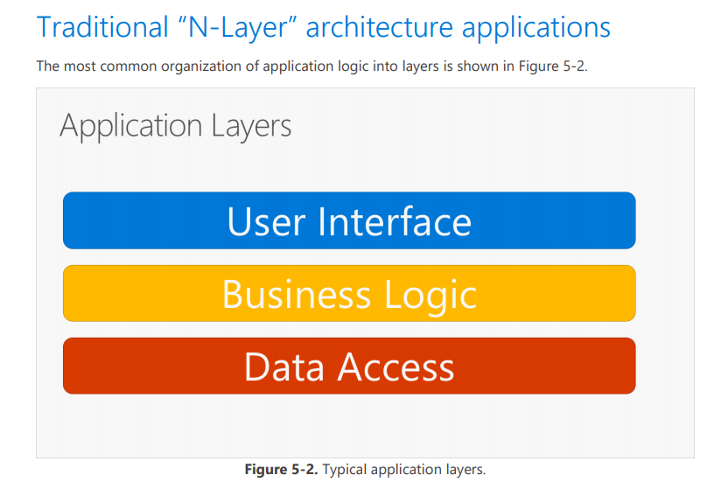

אנו בחרנו בפיתוח בעזרת web forms לאור הקלות שבה ניתן לפתח במהירות ולצאת לשוק עם מוצר, בנוסף לעובדה כי עלות הפיתוח היא זולה יותר (יציאה מהירה לשוק). הפיתוח נעשה בעזרת תוכנת visual studio של microsoft שהינה חינמית, דבר החוסך עלויות. כמו כן, הפיתוח נעשה על שרתים מקומיים ובעתיד ייעשה שימוש בשרתי ענן לצורך התחזוקה והשיפור של האתר.

נשתמש בכמה שפות תכנות עיקריות: C#, HTML, Javascript, CSS ובשפת השאילתות SQL. נבנה את מערכת הנתונים על SQL SERVER של MS שהוא הכלי החינמי הנפוץ ביותר בעולם. זאת מכיוון שהוא חינמי וקל לתפעול.

## 4. מימוש

#### 4.1 גורמים מעורבים

##### 4.1.2 צוות מקצועי

|  |  |  |
| --- | --- | --- |
| מס' | תפקיד | שם |
| 1. | מנתח ומאפיין מערכות מידע | רפאל אדם |
| 2. | מנתח ומאפיין מערכות מידע | ערן ווידר |
| 3. | מנתח ומאפיין מערכות מידע | דודו אברהם |
| 4. | מנתח ומאפיין מערכות מידע | מורן שמש |

*(* אם חצוני – ציין שם הארגון)*

#### 4.2 מימוש (פיתוח) כולל של המערכת

##### 4.2.2 הגורם המומלץ לביצוע

פנימי או חיצוני או שילוב ספקים: פנימי/חיצוני, חומרה/תוכנה.

הגורמים שיבצעו את בניית המערכת והאפיון של המערכת הם פנימיים, ללא שימוש בספקים חיצוניים.

##### 4.2.3 תוכנית עבודה מפורטת

תוכנית Gantt לפרויקט שתכיל לפחות את אבני דרך הבאים:

אישור האפיון, סיום הפיתוח, בדיקות קבלה, הדרכה, הפעלה שוטפת.

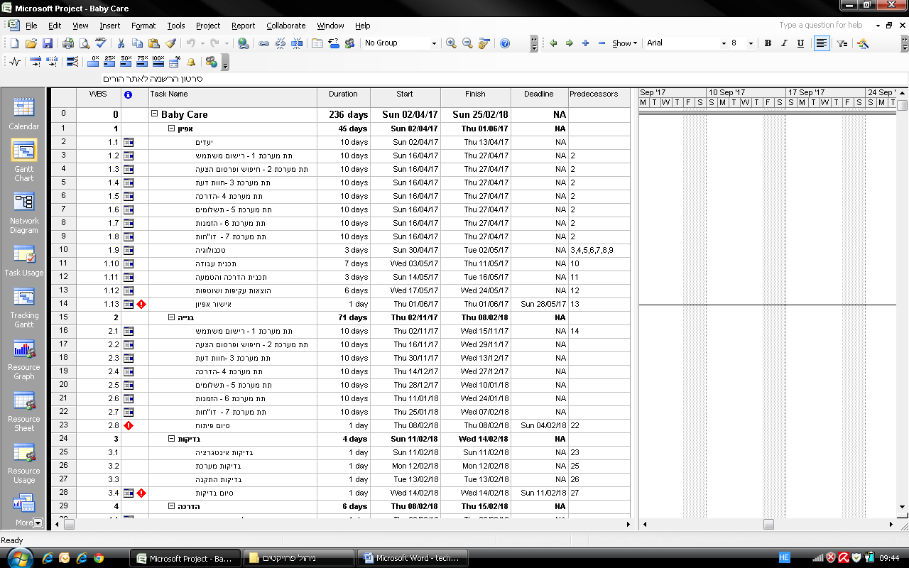

##### 

##### תכנית הטמעה והדרכה

באתר יפורסמו לינקים לסרטוני הדרכה:

* סרטון הרשמה לאתר בייביסיטר
* סרטון הרשמה לאתר הורים
* סרטון ביצוע הזמנה
* סרטון כיצד לבצע חיפוש לבייביסיטר
* סרטון כיצד לבצע חיפוש להורים
* סרטון הדרכה לשליחת משוב הורים/בייביסיטר

## 5. עלות - משאבים

#### 5.1 עלות הקמה

##### 5.1.1 הוצאות ישירות (עיצוב ובנייה, מבדקים של המערכת)

פיתוח היישום:

טבלת סיכום של כתיבת התוכנה, לפי פירוט כל ה Use cases במערכת (וסווגן לקלה, בינונית או מורכבת).

|  |  |  |  |  |  |
| --- | --- | --- | --- | --- | --- |
| **תת** | **מס' ה Use Case** | **שם ה Use Case** | **תאור קצר** | **סיווג** | **מס' ימי עבודה** |
| **מערכת** | **(קל/בינוני/קשה)** |
| 1 - רישום | 1.1 | צור פרופיל להורה | יצירת משתמש חדש ע"י רישום ההורה (הזנת פרטים כגון: שם + משפחה, כתובות, ניידים, מיילים, מספר ילדים וכדומה). | קל | 2 |
| 1.2 | צור פרופיל לבייביסיטר | רישום לאתר כבייביסיטר (הזנת פרטים כגון: שם + משפחה, כתובות, ניידים, מיילים, ותק וכדומה). | קל | 2 |
| 1.3 | ערוך פרטי פרופיל | הצג פרופיל אישי ואפשר שינוי פרטים. | קל | 2 |
| 2 – פרסום וחיפוש מודעות | 2.1 | פרסם מודעת חיפוש | פרסום מודעת חיפוש על ידי ההורים/בייביסיטר | קל | 2 |
| 2.2 | בצע חיפוש מודעות | אופן בחירת הבייביסיטר והתאמה להורים. בצע חיפוש לפי פרמטרים והצג את התוצאה המתאימה ביותר וביצוע המשך חיפוש. | קשה | 10 |
| 3- חוות דעת | 3.1 | הזן חוות דעת הורים | הזנת חוות דעת של ההורים על הבייביסיטר (לאחר תשלום). | קל | 2 |
| 3.2 | הזן חוות דעת בייביסיטר | הזנת חוות דעת של הבייביסיטר על ההורים והילדים (עם דרוג מנהלים). | קל | 2 |
| 4 – הסבר על השירות | 4.1 | קבל הסבר על השירות | הסבר על השירות: דף בעמוד הבית על "איך עובד השירות" הצג דף הסבר בעת לחיצה. | קל | 2 |
| 5 – תשלום | 5.1 | בצע תשלום | תשלום דרך האתר בצע חיוב דרך האתר (PayPal/אשראי). | קשה | 10 |
| 5.1.1 | שלח מייל אישור הזמנה | שליחת דיוור למייל על התאמות לבייביסיטר ותשלומים. | בינוני | 4 |
| 5.1.2 | העבר תשלום | העבר תשלום לבייביסיטר וגבה עמלה. | בינוני | 4 |
| 5.2 | בטל תשלום | גבה עמלת ביטול לבייביסיטר שבוטל ב-6.2 | בינוני | 4 |
| 5.2.1 | שלח מייל ביטול הזמנה | שליחת דיוור למייל על ביטול עסקה שבוצעה וחיוב עמלה שבוצע. | בינוני | 4 |
| 6 – ניהול בייביסיטר | 6.1 | הזמן בייביסיטר | בחירת הבייביסיטר והזמנה. בחר את הבייביסיטר המוצג ובצע הזמנה. | קל | 2 |
| 6.2 | בטל בייביסיטר | ביטול בייביסיטר שהוזמן (וחיוב עמלה ב- 5.2) | קל | 2 |
| 7 – דו"חות | 7.1 | הצג עסקאות שבוצעו | הצגת עסקאות שהוזמנו. | קל | 2 |
| 7.2 | הצג דו"ח מובילים | הצג דוח של המדורגים גבוה ביותר (למנהלים). | קל | 2 |
|

עלות הבנייה של האפליקציה הסתכמה ב-24,650$, לכן עלות האפיון תהיה 7,395$ ואילו עלות המבדקים תהיה 2,465$. עלות ההדרכה וההטמעה היא 2,550$.

|  |  |
| --- | --- |
| שלב | ימי עבודה |
| כתיבה (בנייה) | 58 |
| אפיון | 17.4 |
| מבדקים | 5.8 |
| הדרכה והטמעה | 6 |
| סה"כ ימי עבודה: | 87.2 |

סה"כ עלות פיתוח המערכת החדשה: 37,060$

רכיבי הטכנולוגיה (חומרה ותוכנת תשתית)

##### 5.1.2 הוצאות עקיפות (התקנת המערכת והרצתה)

התקנת המערכות (sql server, visual studio) דורשת הכשרה קודמת של תוכניתנים או הכשרה במשך שעת עבודה של עובד אחר, עלות זמן ההתקנה הינה שלוש שעות לערך. על כן, יש להוסיף לעלות הכללית עוד 425$*3= 1,275$. אין צורך ביותר מעובד אחד שיתקין.

#### 5.2 עלות שוטפת

##### 5.2.1 הוצאות שוטפות ישירות (תחזוקה ישירה)

במידה והמערכת נשארת ב-SS (STEADY STATE) העלויות השוטפות הישירות נוגעות אך ורק לשימור השרת שעליו רצה האפליקציה, ועל כן מדובר על עלויות הוצאות חשמל שהינן לערך 100$ בחודש. על כן, עלות תחזוקת המערכת לחמש שנים תהיה 6,000$.

#### 5.3 עיצוב ראשוני

*קישור לאפליקציה-* <https://mockingbot.com/workspace/apps/p17BE5840D01494695259392>

*שם משתמש:* [refael1234567@walla.com](mailto:refael1234567@walla.com)

*סיסמא: sofuchka1994*

1. אנו למעשה עיצבנו 11 מסכים בסיסיים שאמורים לייצג את עיקר העבודה ועיקר הפעילות שצפויה להתבצע באפליקציה, סדר המסכים מימין לשמאל.
2. במסך הראשון המשתמשים רואים את המערכת לראשונה וזהו רק מסך הפתיחה שבו יצפו המשתמשים לצרכים אסתטיים בלבד ולצרכי טעינה של האפליקציה. אנו הגדרנו כי לאחר 5 שניות יועברו המשתמשים לדף אשר נקרא Home וזאת באופן אוטומטי.
3. במסך השני- דף הבית יכולים המשתמשים לבחור להירשם או אם כבר הם רשומים הם יכולים להתחבר. כמו כן יש באפשרותם לספר לחבריהם על האפליקציה.
4. במידה ובחרו המשתמשים להירשם או להתחבר יש באפשרותם שתי אפשרויות (אנחנו בחרנו להציג את האופציות מתוך נקודות ההנחה שמדובר על רישום).
5. במסך השלישי המשתמשים יכולים לבחור אם הם "הורים" זאת אומרת, כאלה שרוצים להזמין בייביסיטרית או האם הם "בייביסיטרית" קרי, מחפשות עבודה.
6. אל המצב הרביעי עוברים בתנאי שנלחץ כפתור "Parent" במסך השלישי ואל המסך החמישי עוברים בתנאי שנלחץ כפתור "Babysitter" במסך השלישי.
7. אנו יצאנו מתוך נקודת הנחה שמדובר על "הורה" קרי, אדם שמחפש להזמין בייביסיטרית, והוא מועבר אוטומטית אל העמוד הראשי של הורה שמחובר למערכת, זאת אומרת למסך השישי. אף על פי כן, באפליקציה עצמה כן תהיה אפשרות גם לבייביסיטרית להירשם ויהיה לה מסך שונה לאחר שנרשמה והתחברה.
8. במקרה שלנו, למשתמש שהתחבר קוראים דניאל. יש בידיו היכולת להזמין בייביסיטרית על ידי לחיצה על הכפתור התואם, יש בידיו היכולת לשלם לבייביסיטרית על ידי לחיצה על הכפתור התואם וכן יש בידיו להתנתק על ידי לחיצה על הכפתור התואם. במסך השישי יש לו גם אפשרות לצפות בפרופיל שלו, בהודעות אם קיבל וכן לחפש בייביסיטריות על ידי חיפוש עם מלל חופשי.
9. במסך השביעי ההורה יכול לראות את מיקומו על המפה וכן עליו לבחור את התאריך אליו הוא רוצה להזמין בייביסיטרית תוך הזנת שעת התחלה או שעת סיום או גם וגם ואז ללחוץ "Choose Babysitter" למען החיפוש.
10. במסכים 8-9 ניתן לראות דוגמאות לבייביסיטרים שניתן לדפדף ביניהם. על המסכים מוצגים גם נתונים נוספים כמו למשל מרחק מההורה המזמין, עלות לשעה וכן קיימת אפשרות להתקשר אל הבייביסיטרים ללא צורך בהקלדה נוספת או לשלוח אליהם הודעה בווטסאפ. על המסך מוצגת תמונה של הבייביסיטרים לצורך התרשמות. חשוב גם להבחין כי בכל פעם מוצג רק בייביסיטר אחד וזאת לצרכי נוחות. חשוב גם לומר שזה בניגוד למתחרה העיקרית בתחום (babysitting). בסופו של דבר ניתן ללחוץ על לחצן "Invite" שמעביר את ההורים ישירות אל המסך העשירי.
11. במסך העשירי יש לנו את כל הרכיבים שדרושים על מנת לשלם בעבור ההזמנה. יש להכניס שם את מספר תעודת הזהות של העובדת, כך תהיה אפשרות לזהות אותה על מנת להעביר אליה ספציפית את הכסף (במסך ההרשמה שלה היא הכניסה את פרטי חשבון הבנק שאליו היא רוצה שיועברו הכספים). לאחר מכן ההורה יבחר מתוך drop down list את סוג כרטיס האשראי שלו, כאשר לאחריו יכניס את מספר כרטיס האשראי וה-CVV תוך הזנת תאריך התפוגה של הכרטיס. בסופו של דבר ילחץ "Pay" אם ברצונו לאשר את התשלום או "Cancel" אם ברצונו לבטל.
12. 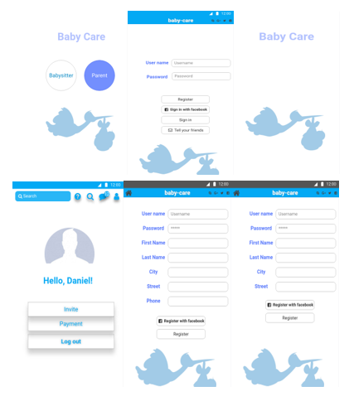לאחר לחיצה על תשלום במסך העשירי ההורים מתבקשים למלא את חוות דעתם על השירות שנתנה הבייביסיטרית. ההורה אינו מחויב לשלם והוא יכול לעבור ישירות לדף הבית שלו על ידי לחיצה על הבית. אופציה זו אינה חובה למלא משום שהיא יכולה לפגוע בחוויית המשתמש. המשתמש צריך לחוש שעליו למלא כמה שפחות פרטים ושהוא איננו מתעייף מכל התהליך.

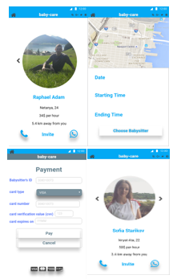

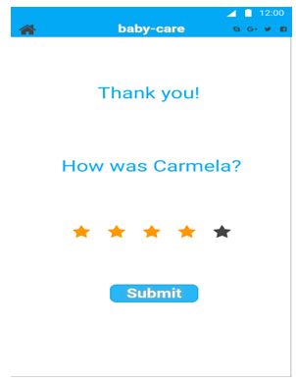

**נספח – דוגמה לתאור של תת מערכת אחת – Use Case Diagram**

**בסעיף 2.1**

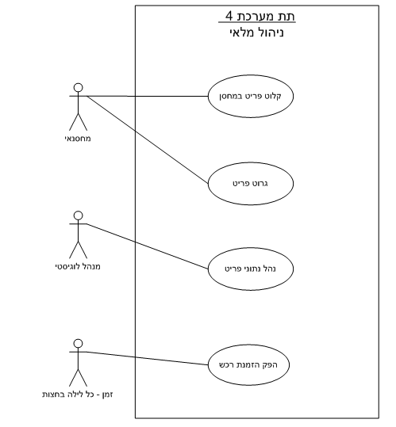**נספח – דוגמה לתאור של Use Case אחד – בסעיף 2.5.1**

**Use Case 1.3 – סגירת כרטיס עבודה**

**תאור ה Use Case:**

**זיהוי ה Use case: 1.3**

**שם ה Use case**: סגירת כרטיס עבודה

**שחקנים**: מנהל עבודה

**Trigger**: מנהל העבודה ביצע נסיעת מבחן, ובדק שאכן הסתיימו העבודות הנדרשות ברכב לשביעות רצונו. כעת ברצונו לדווח למערכת את פירוט העבודה.

**תאור מתומצת**:

מנהל העבודה מדווח לכרטיס העבודה את החלפים בהם השתמשו לעבודה, ואת מספר השעות. המערכת שומרת מידע זה לצורך הביליניג, ומעדכנת רמות מלאי בהתאם.

**מסלול בסיסי:**

1. המערכת תציג רשימה של כלי רכב להם כרטיס עבודה פתוח.

המשתמש יבחר אחד מהם.

2. המשתמש יקיש מק"ט.

המערכת תציג לו את שם הפריט ומחירו.

3. המשתמש יקיש את הכמות לפריט.

(המשתמש יוכל לחזור לשלב 2 מספר פעמים כרצונו – לפי מספר הפריטים שרוצה לדווח).

4. המשתמש יקיש מספר שעות עבודה.

המערכת תעדכן את נתוני כרטיס עבודה (לצורך בילינג ולמורך שמירת מידע תחזוקתי).

המערכת תעדכן את רמות המלאי של הפריטים בהתאם לכמויות שנצרכו.

**מסלול חלופי:**

משתמש שאינו יודע את המק"ט המדויק יכול (בשלב 2) להקיש על "אתר פריט".

המערכת תציג לו מסך מיוחד לאיתור פריט.

המשתמש יוכל לבחור קטגוריה מתוך רשימה, או שם חלקי של הפריט המבוקש.

המערכת תציג לו את כל הפריטים העונים לקריטריון שהוקש.

המשתמש בוחר אחד הפריטים.

המערכת מציגה פרטי הפריט בשורה הנוכחית.

**מבנה המסך:**

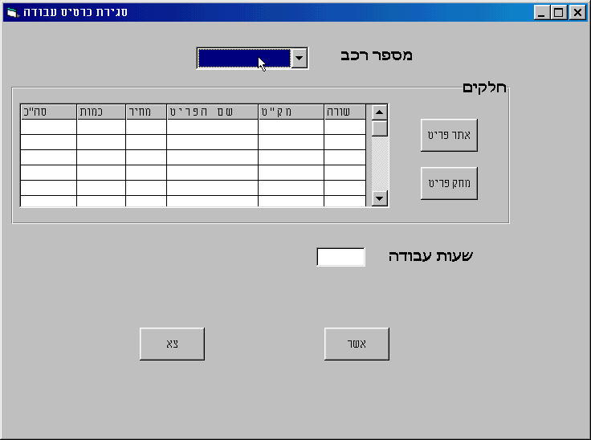

**מסך איתור פריט:**

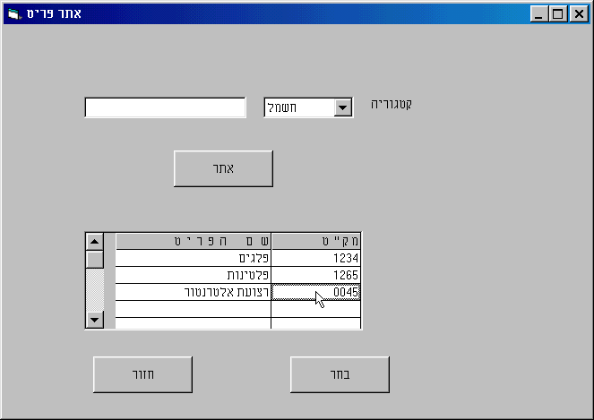

1. [https://www.exitvalley.com/Babysitting[12132]?a=1&WebLang=HE](https://www.exitvalley.com/Babysitting%5b12132%5d?a=1&WebLang=HE)
2. <https://www.pinterest.com/pin/381961612128595181/>
3. [https://www.exitvalley.com/Babysitting[12253]?a=1&WebLang=HE](https://www.exitvalley.com/Babysitting%5b12253%5d?a=1&WebLang=HE)
4. <http://startupclass.samaltman.com/>
5. <https://docs.microsoft.com/he-il/dotnet/standard/modern-web-apps-azure-architecture/>